新 书 推 荐
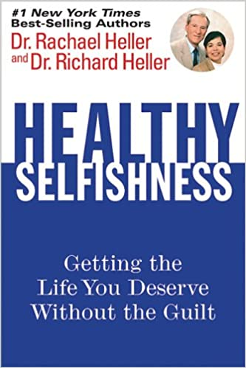
中文书名：《健康的自私》
英文书名：HEALTHY SELFISHNESS: GETTING THE LIFE YOU DESERVE WITHOUT THE GUILT
作 者：Rachael Heller, Richard Heller
出 版 社：Meredith Books
代理公司：WME/ANA/Vicky Wen
出版时间：2006年1月
代理地区：中国大陆、台湾
页 数：272页
审读资料：电子稿
类 型：励志

内容简介：

健康的自私是美好人生中一位重要的调料，它的作用体现在生活中的各种大事小情上。如果你想了解一对夫妻关系的真实状况，就去看看他们的卫生间吧。谁的物品占的地方最多，位置最方便？他们是否共用毛巾，剃毛刀，甚至牙刷？谁在里面呆的时间最长？又是谁最优先使用这里？

如果你想更清楚的认识自己，便可以看看自己的卫生间。你每次花多长时间淋浴或是泡澡？在卫生间里你还会顾及孩子的需要吗？在卫生间里面接电话你会觉得紧张吗？你希望有多一点时间独处一室吗？

卫生间是我们日常生活中最为私人的地方之一。我们从人际压力中解脱出来，在这里得到情感和精神上的缓冲。这样一来，卫生间便被赋予了健康的自私这个隐喻----人们通常来这里找到应得的快乐，而不必感到愧疚。健康的自私是一种思考和行动方式，目的是感受自身的需求；你要尊重自己的感受、欲求，相信自己的学识、能力和经验；你要平静地接受自己的缺点和瑕疵，无限地关怀和爱护自己。健康的自私实际意味着你在疲惫的时候能得到休息，或是毫无歉意地获得情感慰藉。

许多心理学家认为健康的自私是人类大脑的引种高级功能，可以帮助人将潜能发挥到极致。会享受健康的自私的人对生命更加热情，亦更懂得回味个人的成就。健康的自私为人们打开了一扇自由的窗，不为他人的观点和要求所束缚，聆听失散于儿时的心语。

作者简介：

瑞切尔·海勒（Rachael F. Heller）和理查德·海勒（Richard F. Heller）分别是教授和咨询师。她们合著的《嗜糖食谱》（The Carbohydrate Addict’s Diet）曾荣登纽约时报畅销书榜榜首。两位海勒（Heller）博士均致力于帮助人们实现人生目标。她们曾多次出现在媒体上，参与奥普拉•温弗瑞秀（The Oprah Winfrey Show）和全美广播公司的今日秀（NBC’s Today）的现场录制，登上许多杂志的头条，包括《女性》（Woman’s Day）《家庭》（Family Circle）《好主妇》（Good Housekeeping）《形体》（Shape）《自我》（Self）,和《人物》（People）。瑞切尔·海勒（Rachael F. Heller）博士获得心理学、人际交流学、动机心理学三重博士学位，两次获得赫莲娜·鲁本斯坦基金颁发的奖学金，曾担任美国国家航天局的高级心理咨询师。理查德·海勒（Richard F. Heller）博士获得纽约大学的双本科学历，以及生物学博士学位，其研究主题为“压力对行为的影响”。两人均曾获得于纽约城市大学和纽约西奈山医学院供职的邀请。

谢谢您的阅读！
请将反馈信息发至： 文清（Vicky）
安德鲁﹒纳伯格联合国际有限公司北京代表处
北京市海淀区中关村大街甲59号中国人民大学文化大厦1705室, 邮编：100872
电话：010-82449185
传真：010-82504200
Email: Vicky@nurnberg.com.cn
网址：www.nurnberg.com.cn
微博：http://weibo.com/nurnberg
豆瓣小站：http://site.douban.com/110577/
微信订阅号：ANABJ2002

